体能测评考场交通指引图

地点：深圳市公安局警察训练学校北门
地址：从福田区侨香路辅路岭南大厦与盛世大厦之间道路进入
附近公交站：警校、侨城东路口C、D站台、侨城东总站
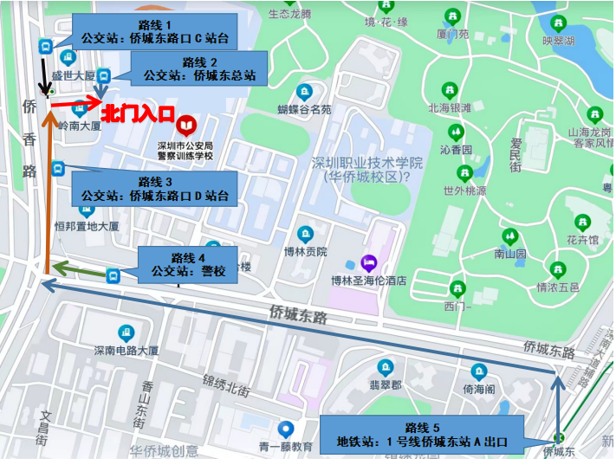
附近地铁站：1号线侨城东站A出口

